Antecedentes de la Estrategia Territorial y Proceso Participativo

El Comité Técnico Operativo (CTO) para la Gestión de los Residuos Sólidos Domiciliarios (RSD) en la Región de Los Lagos, conformado por el Gobierno Regional, SEREMI del Medio Ambiente y la SUBDERE, durante el año 2020 desarrolló un levantamiento de información en la provincia de Chiloé para identificar el estado actual de la gestión de los RSD. Esta información serviría de base para contar con un instrumento público que articule los esfuerzos institucionales aislados y que permita implementar soluciones orientadas a las diversas aristas que componen la materia en los próximos 10 años.

En el año 2021, el CTO con el apoyo del Proyecto Luxemburgo Chiloé, bajo el alero del Programa Chiloé Reduce, se encuentran desarrollando la Estrategia Territorial para la Prevención y Gestión de Residuos Sólidos Domiciliarios en Chiloé. Este documento tiene por objetivo contribuir en la prevención, gestión integrada y disposición final de los residuos sólidos domiciliarios en la provincia de Chiloé, a través del fortalecimiento de la institucionalidad responsable, articulación de actores, desarrollo de gobernanza e implementación de sistemas de prevención, gestión y disposición final de residuos a distintas escalas.

La Estrategia Territorial contiene el marco legal, teórico y de contexto que permite generar los antecedentes iniciales que sustentan la propuesta. Se definen los objetivos que trazan la ruta que se espera lograr y seis ejes estratégicos que son los lineamientos o ámbitos a través de los cuales se desarrollan los objetivos: Planificación y Políticas Públicas; Educación; Participación; Comunicación; Equipamiento e Infraestructura; y Financiamiento. Para cada uno de estos ejes, se definen líneas de acción, las cuales deben consensuarse con la ciudadanía, ya que a estas se vincularán las acciones concretas en el territorio, priorizando la inversión pública en la materia.

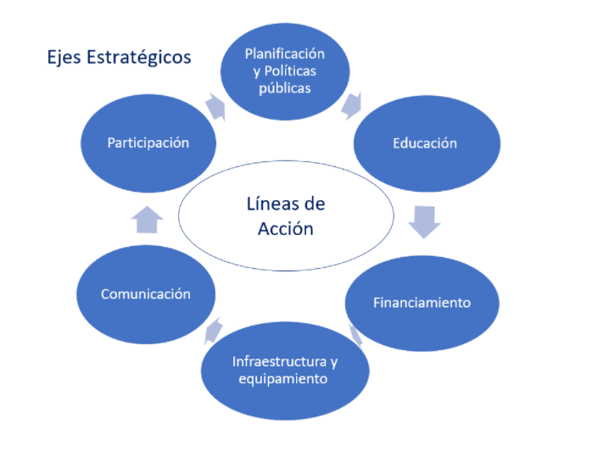

Por lo anterior, es que se desarrolla un proceso de participación que permite que los diversos actores del territorio puedan conocer y pronunciarse sobre los componentes de la Estrategia Territorial y específicamente sus líneas de acción. Para ello, se ha generado una ruta de difusión de la Estrategia y dos espacios de participación, con los cuales se busca recibir comentarios y observaciones que complementen el documento propuesto. Se detallan a continuación:

Taller con actores relevantes: Realizado los días 25 y 26 de agosto del 2021. Orientado a personas de los sectores público, privado y sociedad civil, quienes se han vinculado a la temática de RSD. En estos talleres se buscó analizar en profundidad las líneas de acción de cada uno de los ejes estratégicos, recibir observaciones e ideas de nuevas líneas de acción.

Formulario para recoger observaciones: A través de la plataforma web Consulta Ciudadana – Chiloé Reduce (mma.gob.cl) abierta a toda la comunidad para canalizar observaciones a la Estrategia Territorial, desde el 25 de agosto hasta el 27 de septiembre. Aquí encontrará documentos como el borrador de Estrategia Territorial, el formulario para recibir las observaciones, un resumen ejecutivo y una presentación en power point explicativa. También se están generando espacios presenciales en lugares de la Provincia de Chiloé, con poca accesibilidad de internet para facilitar la participación de las personas que presentan brecha digital.

La información obtenida, se sistematizará y analizará con los profesionales con competencias en la materia tanto a nivel local, provincial y regional para incorporarla en la Estrategia Territorial, la cual se espera lanzar públicamente en el mes de noviembre del presente año.

